INSAFORP participa en foro "Desarrollando Polos por el Empleo"

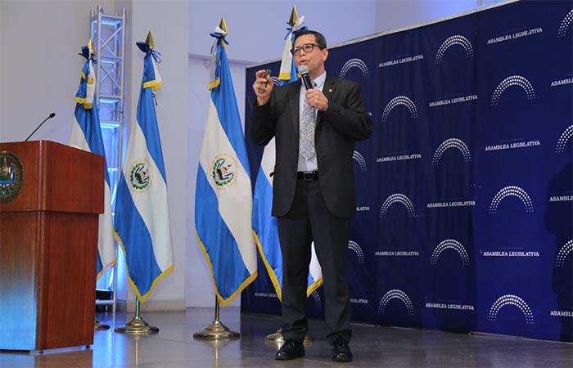

viernes 27 de mayo de 2022. El Instituto Salvadoreño de Formación Profesional (Insaforp) participó en el foro “Desarrollando Polos para El Empleo”, organizado por la Comisión de Trabajo y Previsión Social de la Asamblea Legislativa, el cual tenía como objetivo impulsar el levantamiento de un diagnóstico en los municipios para conocer las necesidades de formación y así cubrir la demanda laboral de los territorios.
La formación profesional para la inserción productiva se realiza a través de alianzas estratégicas con gobiernos municipales y actores locales que tienen como objetivo generar autoempleo en la población.
La Comisión de Trabajo y Previsión Social de la Asamblea Legislativa e Insaforp desarrollan una acción coordinada para la divulgación de la metodología de Diagnósticos Territoriales, en diferentes municipios y departamentos del país. A la fecha, se han presentado en el marco de dichas comisiones en los municipios de Soyapango, Santa Cruz Michapa, con la participación de 5 alcaldías de Cuscatlán; La Libertad, con la participación de 4 alcaldías, así como aliados estratégicos y Santa Ana, con la participación de aliados y referentes estratégicos.
Hasta la fecha en este trabajo conjunto se han atendido a 1,200 personas en diversos cursos de formación en 28 municipios de 5 departamentos con una inversión de 160 mil dólares.
Entre el año 2018 a la fecha, Insaforp ha desarrollado más de un centenar de estudios territoriales en 179 municipios de 9 departamentos del país: Cabañas, Morazán, Chalatenango, San Miguel, La Unión, Cuscatlán, Sonsonate, San Salvador y La Libertad, con los cuales se han ejecutado programas de formación demandados por las empresas, población vulnerable y jóvenes



